SI3PSI – Tim The Boys

SPECIFIKACIJA BAZE PODATAKA
za projekat Cinemax

Verzija V 1.0
Datum: 18. april 2023.

Istorija revizija

Revizija | Datum | Autor | Opis
Verzija V 1.0 | 18.04.2023. | Aleksandar Stanković  Vukan  Žarković | Inicijalna verzija

Sadržaj
1. Uvod 4
1.1 Namena 4
1.2 Ciljne grupe 4
1.3 Organizacija dokumenta 4
1.4 Rečnik pojmova i skraćenica 4
1.5 Otvorena pitanja 4
2. Model podataka 5
2.2 Dijagram IE notacije 5
2.3 Šema relacione baze podataka 6
3. Tabele 7
3.1 KORISNIK 7
3.2 FILM 7
3.3 ZANR 7
3.4 ZANR_FILM 7
3.5 SLIKA_FILM 8
3.6 KOMENTAR 8
3.7 PROIZVOD 8
3.8 SLIKA_PROIZVOD 8
3.9 BIOSKOP 8
3.10 SALA 9
3.11 FORMAT 9
3.12 FORMAT_SALA 9
3.13 PROJEKCIJA 9
3.14 REZERVACIJA 10
3.15 ZAUZETO_SEDISTE 10
3.16 NARUDZBINA 10

1. Uvod

1.1 Namena
Baza podataka za projekat iz predmeta Principi softverskog inženjerstva predstavlja fleksibilan i pouzdan način čuvanja podataka i pristupa istim od strane veb servera radi generisanja veb strana.
U dokumentu je dat model podataka – dijagram sa IE (Information Engineering) notacijom, šema relacione baze podataka, kao i opis svih tabela u bazi podataka.
Ovaj dokument služi kao osnova za razvoj detaljne projektne specifikacije posmatranog podsistema, implementaciju i testiranje. Svi podaci koje je potrebno čuvati su dobijeni u fazi analize korisničkih zahteva.

1.2 Ciljne grupe
Dokument je namenjen vođi (tim lideru) projekta i članovima razvojnog tima.
Tim lideru ovaj dokument služi za planiranje razvojnih aktivnosti i specifikaciju imena tabela i imena polja u bazi, kako bi nezavisne celine, implementirane od strane različitih delova razvojnog tima, na kraju rada bile uspešno integrisane.

Razvojnom timu dokument služi kao osnova za dizajn i implementaciju.

1.3 Organizacija dokumenta
Ostatak dokumenta organizovan je u sledeća poglavlja:
- Model podataka - model podataka u bazi i šema baze;
- Tabele - spisak tabela;

1.4 Rečnik pojmova i skraćenica
Po potrebi ovde navesti objašnjenja pojmova i skraćenica koji su upotrebljavane u ovom dokumentu i ovoj fazi projekta, a mogli bi, kod nekih članova tima, da izazovu nedoumice. Na primer:
- IE – Information Engineering, notacija za modelovanje podataka;

1.5 Otvorena pitanja
U ovoj sekciji navode se otvorena pitanja. Ona se numerišu i pozicioniraju u vremenu radi lakšeg referisanja. Kada se pitanje reši, potrebno je to uneti u odgovarajuću rubriku.

Broj | Datum | Problem | Rešenje

2. Model podataka

Dijagram IE notacije

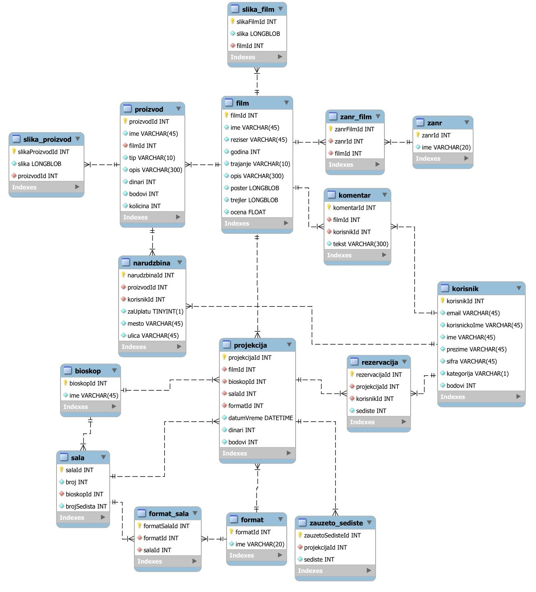

2.3 Šema relacione baze podataka

KORISNIK (korisnikId, email, korisnickoIme, ime, prezime, sifra, kategorija, bodovi)
FILM (filmId, ime, reziser, godina, trajanje, opis, poster, trejler, ocena)
ZANR (zanrId, ime)
ZANR_FILM (zanrFilmId, zanrId, filmId)
SLIKA_FILM (slikaFilmId, slika, filmId)
KOMENTAR (komentarId, filmId, korisnikId)
PROIZVOD (proizvodId, ime, filmId, tip, opis, dinari, bodovi, kolicina)
SLIKA_PROIZVOD (slikaProizvodId, slika, proizvodId)
BIOSKOP (bioskopId, ime)
SALA (salaId, broj, bioskopId, brojSedista)
FORMAT (formatId, ime)
FORMAT_SALA (formatSalaId, formatId, salaId)
PROJEKCIJA (projekcijaId, filmId, bioskopId, salaId, formatId, datumVreme, dinari, bodovi)
REZERVACIJA (rezervacijaId, projekcijaId, korisnikId, sediste)
ZAUZETO_SEDISTE (zauzetoSedisteId, projekcijaId, sediste)
NARUDZBINA (narudzbinaId, proizvodId, korisnikId, zaUplatu, Mesto, Ulica)

3. Tabele

3.1 KORISNIK
Sadrži podatke o registrovanim korisnicima.

Name | Datatype | Is PK | Is FK | UQ | NN | AI
korisnikId | INT | Yes | No | Yes | Yes | Yes
email | VARCHAR(45) | No | No | Yes | Yes | No
korisnickoIme | VARCHAR (45) | No | No | Yes | Yes | No
ime | VARCHAR (45) | No | No | No | Yes | No
prezime | VARCHAR (45) | No | No | No | Yes | No
sifra | VARCHAR (45) | No | No | No | Yes | No
kategorija | VARCHAR (1) | No | No | No | Yes | No
bodovi | INT | No | No | No | Yes | No

3.2 FILM
Sadrži podatke o filmovima.

Name | Datatype | Is PK | Is FK | UQ | NN | AI
filmId | INT | Yes | No | Yes | Yes | Yes
ime | VARCHAR (45) | No | No | No | Yes | No
reziser | VARCHAR (45) | No | No | No | Yes | No
godina | INT | No | No | No | Yes | No
trajanje | VARCHAR (10) | No | No | No | Yes | No
opis | VARCHAR(300) | No | No | No | Yes | No
poster | LONGBLOB | No | No | No | Yes | No
trejler | LONGBLOB | No | No | No | Yes | No
ocena | FLOAT | No | No | No | Yes | No

3.3 ZANR
Sadrži podatke o žanrovima.

Name | Datatype | Is PK | Is FK | UQ | NN | AI
zanrId | INT | Yes | No | Yes | Yes | Yes
ime | VARCHAR (20) | No | No | No | Yes | No

3.4 ZANR_FILM
Sadrži podatke o tome koji film sadrži koji žanr.

Name | Datatype | Is PK | Is FK | UQ | NN | AI
zanrFilmId | INT | Yes | No | Yes | Yes | Yes
zanrId | INT | No | Yes | No | Yes | No
filmId | INT | No | Yes | No | Yes | No

3.5 SLIKA_FILM
Sadrži slike i podatke o tome kom filmu pripadaju.

Name | Datatype | Is PK | Is FK | UQ | NN | AI
slikaFilmId | INT | Yes | No | Yes | Yes | Yes
Slika | LONGBLOB | No | No | No | Yes | No
filmId | INT | No | Yes | No | Yes | No

3.6 KOMENTAR
Sadrži slike i podatke o tome kom filmu pripadaju.

Name | Datatype | Is PK | Is FK | UQ | NN | AI
komentarId | INT | Yes | No | Yes | Yes | Yes
filmId | INT | No | Yes | No | Yes | No
korisnikId | INT | No | Yes | No | Yes | No

3.7 PROIZVOD
Sadrži podatke o proizvodima koji se prodaju u prodavnici.

Name | Datatype | Is PK | Is FK | UQ | NN | AI
proizvodId | INT | Yes | No | Yes | Yes | Yes
Ime | VARCHAR(45) | No | No | No | Yes | No
filmId | INT | No | Yes | No | Yes | No
Tip | VARCHAR(10) | No | No | No | Yes | No
Opis | VARCHAR(300) | No | No | No | Yes | No
dinari | INT | No | No | No | Yes | No
bodovi | INT | No | No | No | Yes | No
kolicina | INT | No | No | No | Yes | No

3.8 SLIKA_PROIZVOD
Sadrži slike i podatke o tome kom proizvodu pripadaju.

Name | Datatype | Is PK | Is FK | UQ | NN | AI
slikaProizvodId | INT | Yes | No | Yes | Yes | Yes
Slika | LONGBLOB | No | No | No | Yes | No
proizvodId | INT | No | Yes | No | Yes | No

3.9 BIOSKOP
Sadrži podatke o bioskopima u kojima se mogu puštati projekcije.

Name | Datatype | Is PK | Is FK | UQ | NN | AI
bioskopId | INT | Yes | No | Yes | Yes | Yes
ime | VARCHAR(45) | No | No | Yes | Yes | No

3.10 SALA
Sadrži podatke o salama bioskopa.

Name | Datatype | Is PK | Is FK | UQ | NN | AI
salaId | INT | Yes | No | Yes | Yes | Yes
broj | INT | No | No | No | Yes | No
bioskopId | INT | No | Yes | No | Yes | No
brojSedista | INT | No | No | No | Yes | No

3.11 FORMAT
Sadrži podatke o formatima projekcije.

Name | Datatype | Is PK | Is FK | UQ | NN | AI
formatId | INT | Yes | No | Yes | Yes | Yes
ime | VARCHAR(20) | No | No | Yes | Yes | No

3.12 FORMAT_SALA
Sadrži podatke o tome koja sala može da pušta koji format projekcije.

Name | Datatype | Is PK | Is FK | UQ | NN | AI
formatSalaId | INT | Yes | No | Yes | Yes | Yes
formatId | INT | No | Yes | No | Yes | No
salaId | INT | No | Yes | No | Yes | No

3.13 PROJEKCIJA
Sadrži podatke o projekcijama.

Name | Datatype | Is PK | Is FK | UQ | NN | AI
projekcijaId | INT | Yes | No | Yes | Yes | Yes
filmId | INT | No | Yes | No | Yes | No
bioskopId | INT | No | Yes | No | Yes | No
salaId | INT | No | Yes | No | Yes | No
formatId | INT | No | Yes | No | Yes | No
datumVreme | DATETIME | No | No | No | Yes | No
dinari | INT | No | No | No | Yes | No
bodovi | INT | No | No | No | Yes | No

3.14 REZERVACIJA
Sadrži podatke o rezervacijama karata za projekcije.

Name | Datatype | Is PK | Is FK | UQ | NN | AI
rezervacijaId | INT | Yes | No | Yes | Yes | Yes
projekcijaId | INT | No | Yes | No | Yes | No
korisnikId | INT | No | Yes | No | Yes | No
sediste | INT | No | No | No | Yes | No

3.15 ZAUZETO_SEDISTE
Sadrži podatke o sedištima koja je zaposleni radnik obeležio kao zauzeto jer je neko kupio kartu za ista.

Name | Datatype | Is PK | Is FK | UQ | NN | AI
zauzetoSedisteId | INT | Yes | No | Yes | Yes | Yes
projekcijaId | INT | No | Yes | No | Yes | No
sediste | INT | No | No | No | Yes | No

3.16 NARUDZBINA
Sadrži podatke o narudzbinama proizvoda.

Name | Datatype | Is PK | Is FK | UQ | NN | AI
narudzbinaId | INT | Yes | No | Yes | Yes | Yes
proizvodId | INT | No | Yes | No | Yes | No
korisnikId | INT | No | Yes | No | Yes | No
zaUplatu | TINYINT(1) | No | No | No | Yes | No
Mesto | VARCHAR(45) | No | No | No | Yes | No
Ulica | VARCHAR(45) | No | No | No | Yes | No

